鲁提辖拳打镇关西
【基础知识精讲】
一、需掌握的字的读音
水浒（hǔ） 施耐庵（ān） 唱喏（rě） 小厮（sī）
聒（guō）噪 碟盏（zhǎn） 恁（nèn）地 告禀（bǐng）
亲眷（juàn） 妾（qiè） 实契（qì） 懦（nuò）弱
恕（shù）罪 绰（chuò）号 腌臜（ā）（zā） 能彀（gòu）
赊（shē）欠 酒肆（sì） 觅（mì）下 揸（zhā）开
掇（duō） 臊（sào）子 馄钝（hún）（tún） 实膘（biāo）
忿（fèn）气 按捺（nà） 剔（tī）骨 醋钵（bō）
眼棱（léng） 迸（bèng） 流 彩帛（bò） 咄（duō）
磬（qìng） 铙（náo） 动弹（tán） 诈（zhà）死

二、掌握下面的多音多义字
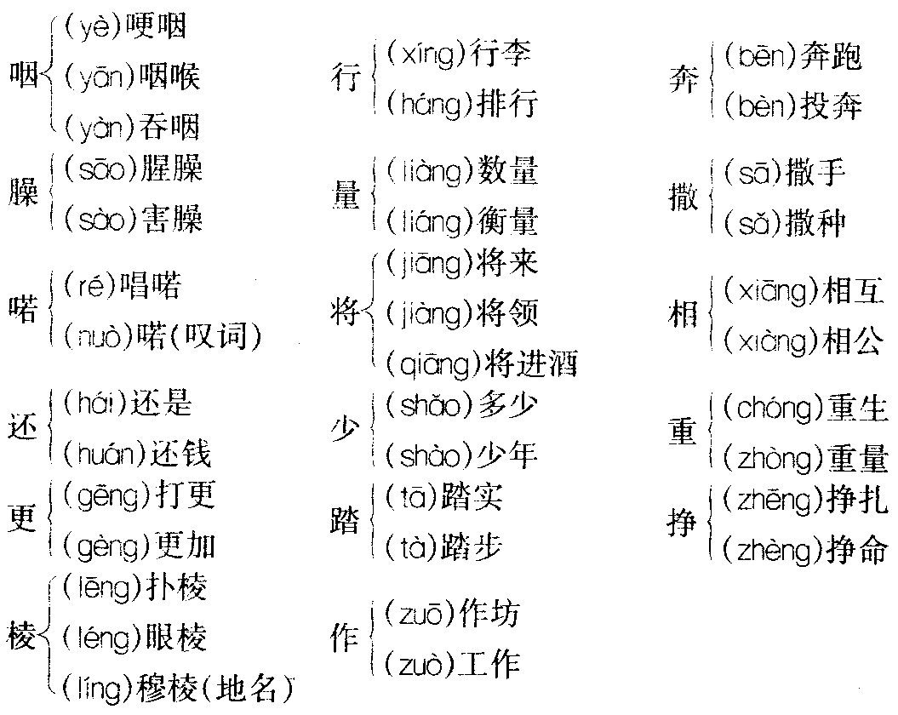

三、辨析下面的形似字
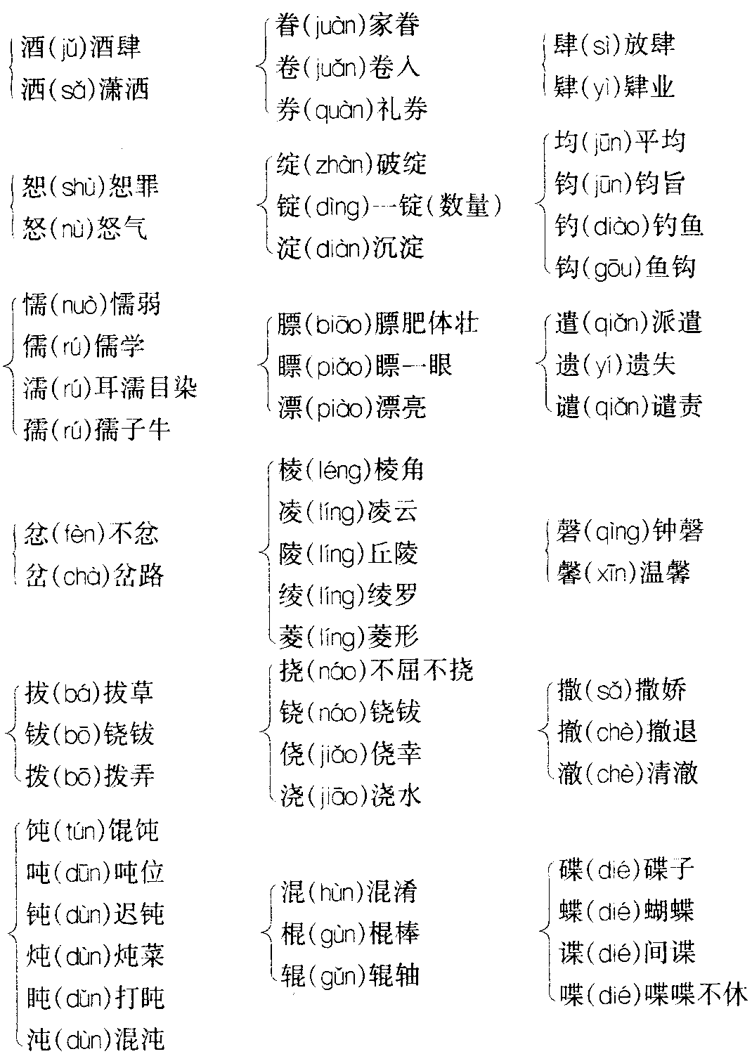

四、词语积累
哽哽咽咽：哭时不能痛快地出声。
颜色：这里是姿色、容貌的意思。
懦弱：软弱、不坚强。
苦楚：痛苦（多指生活上受折磨）。
爽利：爽快、利落。
寻思：思索，考虑。
按捺：抑制。
诈死：假装死。
醋钵（bō）儿：装醋的盆儿，用来形容拳头大。钵，陶制的器具，形状像盆。

五、作者简介
施耐庵（1296～1370），元末明初小说家。原名彦端，字肇端，号子安，别号耐庵。兴化（现今江苏）人，原籍苏州。相传他是元至顺进士，曾出仕钱塘两年，因与官场不合，便弃官还乡闭门著书。随父施元德迁居兴化后，落户白驹场（今大丰市境内），写下了不朽名著《水浒传》。施耐庵自幼聪明好学，元延祐元年（1314）考中秀才，泰定元年（1324）中举人，至顺二年（1331）施耐庵36岁登进士。元顺帝至正十三年（1353），白驹场盐民张士诚率广大壮丁起义反元。张士诚再三邀请施耐庵进他的军幕，施耐庵抱着建造“王道乐所”的宏愿欣然前往，后遭张士诚冷落，遂离张。此后，施耐庵浪迹江湖，替人医病解难。后经友人帮助，在白驹场修建了房屋，从此隐居不出，专心撰写《江湖豪客传》。书成后，施耐庵感到书名太浅露，依据《诗经》“古公禀公，朝来走马，率西水浒，至于歧下”诗句，改名为《水浒传》。明洪武三年（1370），施耐庵与世长辞，享年74岁。

六、关于《水浒传》
《水浒传》是明代著名小说，又名《水浒全传》、《忠义水浒传》，约成书于元末明初，是我国小说史上第一部白话长篇章回体小说。
《水浒传》的创作是以历史上宋江等三十六人的农民起义为依据的。成书以前，宋江等三十六人的起义事迹，就已经在民间广为传颂。施耐庵在此基础上，进行了整理加工和艺术的再创造。它是中国文学史上第一部专门以描写农民起义为内容的长篇巨著，形象地描绘了以宋江为领导的农民起义发生、发展直至失败的全部过程。《水浒传》不失为一部中国古典文学的名著。它在发掘梁山泊农民起义的社会根源中，无情地揭露了“官逼民反”的赵宋王朝统治的腐朽，生动地描绘了梁山起义如何由零星的复仇火星发展到燎原大火的斗争过程，塑造了一大批血肉丰满、性格鲜明的农民起义英雄形象，如黑旋风李逵、花和尚鲁智深、豹子头林冲、行者武松、吴用、石秀、二解、三阮、顾大嫂等，并热情地歌颂了他们的英雄业绩。此外，《水浒传》在艺术上也卓有成就，尤其是长于语言技巧和人物描写。它的语言平实、朴素、准确、洗练、生动，富于浓烈的生活气息和鲜明的个性。在描写人物上，粗笔淡墨，色彩绚烂，神情面貌如见其人。

七、与课文有关的情节
本文选自小说第三回。前面的有关内容是：
九纹龙史进为救少华山的三个头领，中秋之夜大闹史家村，从华阴县出走到少华山。后来他又离开少华山去延安府找师父王进。这日来到渭川，在茶坊里遇见鲁达，二人去酒肆的路上又碰上史进的师父打虎将李忠。于是三人来到潘家酒店。“鲁提辖拳打镇关西”的故事就从这里开始。

八、文章主旨
课文通过对鲁达的言行刻画与细节描写，塑造了鲁达的英雄形象，赞颂了他伸张正义、除暴安良的侠义行为，并对封建恶势力予以鞭笞，揭露了封建社会的黑暗。

九、结构分析
本文是《水浒传》里的精彩篇章之一，鲁提辖是《水浒传》刻画得最成功的英雄形象之一。拳打镇关西，是鲁提辖在《水浒传》中的第一次转折点，此后他就亡命江湖，最后被逼上梁山。当时社会黑暗，恶人横行，好人遭殃。鲁提辖路见不平，拔刀相助，表达了被压迫人民伸张正义的愿望。鲁提辖富有正义感，能爱人，能憎人，勇而有谋，粗中有细，鲜明的个性跃然纸上。
全文共21段。可分为4部分。
第一部分（第1～7段），故事的开端：鲁达在潘家酒楼上得知金氏父女被郑屠欺凌，仗义资助。按事情的发展顺序可分为三层：
第一层（第1、2段），写鲁达与史进、李忠到潘家酒楼喝酒，听到金氏父女啼哭。从他喝酒坐主位，不耐烦酒保的发问，听到隔壁有人啼哭竟将“碟儿盏儿都丢在楼板上”的举动就足见他性格的朴直暴躁。
第二层（第3、4段），写鲁达询问金氏父女，得知他们被郑屠欺凌。鲁达厌烦听别人啼哭，可他不但不赶走金氏父女，反而叫来细细询问，说明他关心别人疾苦。当他听完金氏父女的控诉后，按捺不住怒火，立即要去教训郑屠，这说明他主持正义、疾恶如仇又鲁莽急躁。
第三层（第5～7段），写鲁达资助金氏父女。他身边不曾多带银两，张口就借，并赊下酒钱将十五两银子全都给了金氏父女，足见他扶危救困慷慨豪爽。特别是见李忠只“摸”出二两银子，就说他“也是个不爽利的人”，把银子“丢”还给李忠这个细节，更突出了他心直语快。而回到下处，“晚饭也不吃，气愤愤地睡了”这个细节又显示了鲁达疾恶如仇的性格特点。
故事开端鲁达询问、资助金氏父女这个场面，不但初步展示了鲁达的性格，也为情节的进一步发展和高潮的出现，做了充分的铺垫。
第二部分（第8～9段），故事的发展：鲁达到客店打发金氏父女逃离虎口。这个“救人场面”又可分为两层，进一步刻画了鲁达的性格。
第一层（第8段），写金氏父女离店前，鲁家客店里的店小二因受郑屠之托逼债，故意拦阻金氏父女，不让脱身。“鲁达大怒，揸开五指，去那小二脸上一掌，打得那店小二口中吐血；再复一拳，打落两个当门牙齿。”这一掌一拳，把镇关西的爪牙打得满脸开花，但与拳打镇关西大有轻重之别，写得很有分寸。表现了鲁达为人粗犷，又爱憎分明的个性。
第二层（第9段），写金氏父女脱身后，鲁达怕店小二赶去拦截，故意“掇条凳子，坐了两个时辰”，估计金氏父女走远了，方才起身往郑屠处来。表现了鲁达为彻底救助金氏父女粗中有细、办事精明的性格特点。
第三部分（第10～20段），故事的高潮：鲁达到郑屠的肉铺消遣郑屠并三拳将其打死，除暴安良，伸张正义。这个重点场面也可分为两层，更进一步地刻画了鲁达的性格。
第一层（第10～15段），写鲁达有意激怒郑屠。先轻蔑地直称镇关西为郑屠，然后有意消遣郑屠，要他亲手割十斤精肉臊子、十斤肥肉臊子、十斤寸金软骨臊子。
此时鲁达咄咄逼人，一身正气；镇关西曲意逢迎，心虚胆怯。形象对比鲜明。当鲁达叫再割十斤软骨臊子时，故意捉弄的意思已经很明显。郑屠此时已经十分难耐，说：“却不是特地来消遣我？”于是鲁达跳起身来，睁着眼，乘势将割好的“两包臊子”“劈面”向郑屠打去，“却似下了一阵‘肉雨’”。这时郑屠被激怒，气势汹汹地“从肉案上抢了一把剔骨尖刀”向鲁达扑来，正中鲁达之计。此处的描写，手法奇妙，拾级而上的三激，趣味横生、扣人心弦。
可见，鲁达上门“消遣”郑屠，一是为了威慑他，激怒他，教训他，发泄胸中的积愤，伸张正义；二是拖延时间，使店小二不敢上前禀报，让金氏父女脱身。他的目的完全达到了：店小二始终远远立着，不敢来报信；郑屠也终于被激怒，拿了剔骨尖刀要与鲁达拼命。这不但展示了鲁达疾恶如仇、见义勇为、救人彻底的性格特点，而且在情节的发展上起了蓄势作用，造成悬念，把故事推向高潮。
第二层（第16～20段），写鲁达当众质问并拳打郑屠：一拳“正打在鼻子上，打得鲜血迸流，鼻子歪在半边”；一拳打在“眼眶际眉梢”“打得眼棱缝裂，乌珠迸出”；一拳打在“太阳上正着”；三拳打得郑屠“挺在地上，口里只有出的气，没有了入的气，动弹不得”。这一段描写非常精彩，鲁达对郑屠义愤填膺的质问是点睛之笔，揭示出鲁达的行为正义无私、心地光明正大。同时他又是个鲁莽暴躁的汉子，郑屠的讨饶更使他对这个欺软怕硬、媚强凌弱的势利小人怒不可遏，只狠狠的三拳就将郑屠打死。这三拳打得淋漓痛快，充分显示出他的粗豪侠义。而当他发现郑屠被打死后的心理活动和他“一头骂，一头大踏步去了”的脱身之计又充分表现了他的精明和机智。
第四部分（第21段），故事的结局：鲁达回到下处，收拾行装弃官逃走。
文章的结尾只用一句话交代了故事的结局，简明清楚，使文章情节完整，有始有终。

十、重点语句分析
1．（鲁达）便去身边摸出五两来银子，放在桌上……
（史进）去包裹里取出一锭十两银子放在桌上。
李忠去身边摸出二两来银子。
鲁提辖“摸”，是倾其所有，慷慨解囊；史进“取”，十分爽快，没有犹豫；李忠“摸”，不爽利，吝啬。三个动词反映了人物的性格。
2．郑屠的钱，酒家自还他。
“还”字一语双关，别有深义。说明鲁提辖早已经成竹在胸，为后文痛打郑屠埋下伏笔。
3．且向店里掇条凳子，坐了两个时辰。
一向暴躁的鲁达，恐怕店小二拦截金氏父女，于是“坐了两个时辰”，突出了鲁达精细的安排，颇有心计的考虑。他有如此耐性，可见其救人救到底之心。
4．鲁达坐下道：“奉着经略相公钧旨：要十斤精肉，切做臊子，不要见半点肥的在上面。”郑屠道：“……”……自去肉案上拣了十斤精肉，细细切做臊子。
这是一激，平平而起，饶有趣味。鲁提辖咄咄逼人，一身正气；镇关西曲意逢迎，心虚胆怯。形象对比鲜明，表现出作者的爱憎。
5．鲁达道：“……再要十斤都是肥的，不要见些精的在上面，也要切做臊子。”“……小人切便了。”
这是二激，故意捉弄的意思已经很明显。郑屠的提问，鲁达的睁眼，孕育着一触即发的紧张情势。
6．鲁达道：“再要十斤寸金软骨，也要细细地剁做臊子，不要见些肉在上面。”……鲁提辖早拔步在当街上。
这是三激，明显的捉弄，手法奇妙，更见鲁达心计。一阵“肉雨”，激怒了郑屠，正中鲁达之计。郑屠气势汹汹手持尖刀就范。这拾级而上的三激，趣味横生，扣人心弦。表现了鲁达为惩治邪恶，伸张正义所表现出的坚定和机智。
7．扑的只一拳，正打在鼻子上，打得鲜血迸流，鼻子歪在半边，却便似开了个油酱铺，咸的、酸的、辣的一发都滚出来。
提起拳头来就眼眶际眉梢只一拳，打得眼棱缝裂，乌珠迸出，也似开了个彩帛铺，红的、黑的、紫的都绽将出来。
又是一拳，太阳上正着，……磬儿、钹儿、铙儿一齐响。
三拳的描写，同中有异，三拳下去三种写法，一拳重过一拳，三拳致人死命，拳起拳落，干净利索。拳拳都是详写，泼墨如云，既见拳头之猛，又见仇恨之深。显示了鲁提辖的勇武和力量。三个比喻，分别从味觉、视觉、听觉上加以渲染，表现得异常逼真，读起来令人拍手称快。
8．（鲁提辖）拔步便走，回头指着郑屠尸道：“你诈死，洒家和你慢慢理会！”一头骂，一头大踏步去了。
鲁提辖“拔步便走”之后，又回头指着郑屠的尸体骂他“诈死”。这个脱身之计的细节，透出鲁提辖急中有智、粗中有细、勇而有谋、处乱不慌、随机应变的一面。

十一、鲁提辖的性格特征
鲁提辖的性格特征是靠作者形象、具体、细致地描绘表现出来的。人物的语言、行为、心理……无不在表现他的性格特征。
1．说话办事爽快。
如对酒保说：“问甚么！但有，只顾卖来……”他为资助金氏父女，摸出五两银子放在桌上，又向史进借，向李忠借，李忠只摸出二两来银子，提辖看了见少，便道：“也是个不爽利的人！”
2，性情刚烈、急暴。
鲁提辖听到金氏父女的遭遇后，马上要去找郑屠算账“打死那厮”。
3，嫉恶如仇。
提辖得知郑屠迫害金氏之女，愤愤不平，回到经略府下处，晚饭也不吃，气愤愤地睡了。
4．粗中有细，救人彻底。
金氏父女离了店，他怕店小二赶去拦截，向店里掇条凳子，坐了两个时辰。
5．有心计，讲方法。
拳打“镇关西”之前先戏弄他，激怒他，然后有理有力地打了郑屠。但他没想到能三拳把郑屠打死。这时鲁提辖假意道：“你这厮诈死”，这句是给众人听的。“你诈死，洒家和你慢慢理会！”一头骂，一头大踏步去了。很自然地逃避了打死郑屠的责任。

十二、写作特色
1．在人物塑造上，用人物自己的语言、行动来展示人物性格。
作者善于把人物置于矛盾冲突之中，用人物自己的言谈、行动来表现人物性格。写鲁达与金氏父女的对话，突出金氏父女的哽哽咽咽、老弱无力和鲁达的慷慨仗义、粗中有细的性格。鲁达与郑屠的对话，突出了郑屠的曲意逢迎、心虚胆怯和鲁达率直痛快、强硬有力的性格。写人物动作，一个“揸”字把鲁达的怒气和盘托出；写三拳打死郑屠，一拳比一拳痛快，加上比喻、排比的运用，写得精彩引人，富于感染力。
2．情节安排，一波三折。
本文故事的主要情节是“拳打镇关西”。作者并不立即让鲁达动手去打镇关西，而是迟迟不让他轻易动手，反用“一波三折”蓄势。
先是史进、李忠的极力劝阻，碍着面子，鲁达无法，只得回到经略府前下处，“晚饭也不吃，气愤愤地睡了。”把鲁达疾恶如仇、打抱不平的性格集中展现出来。这在情节的发展上，本属该打而未能去打，造成故事的第一个波折。
等到第二天，本该去打郑屠了，但由于鲁达惦记着金氏父女出城，恐怕店小二拦截，于是又“掇条凳子坐了两个时辰”。一向暴躁的鲁达做出了如此精细的安排，可见其救人救彻底之心，该去打而没去打，这构成了第二个波折。
鲁达找上门去打了，却又不动手，而是先激怒对方，逼迫对方出言不逊，三激后抓住“口实”，使其就范，并且当众质问郑屠，使其行为有理有据，然后当众痛打郑屠。这是第三个波折。
作者接连安排三个波折，一再引而不发，布置悬念，紧紧抓住了读者急切的心理蓄势，一步步把故事推向高潮。
3．细节描写，精彩夺人。
用精彩的细节描写，展示人物的性格特征，是本文塑造鲁达性格的又一特色。
鲁达救金氏父女逃离虎口并慷慨资助的情节，本不需要精雕细琢，已可说明鲁达是个路见不平，拔刀相助的英雄好汉。但作者并没有满足于故事的一般性叙述，而是敏感地抓住了一些极不显眼的细节，精心刻画。
当鲁达听了金氏父女的控诉后，作品先写他大骂郑屠，并急乎乎要冲出去，“等洒家去打死了那厮便来！”李忠、史进急忙“抱住”他，“两个三回五次”才劝住他。这里仅用一个“抱住”相劝的细节，就把一个鲁莽、急躁的鲁达的神态刻画得活灵活现，他那疾恶如仇的性格也自然地显露出来了。
再有在仗义资助金氏父女的情节中，有个“二两银子”的细节，在客观上起到了突出鲁达性格的作用。此处写了三个人的动作：鲁达之“摸”、史进之“取”、李忠之“摸”，看似漫不经心地叙写，实际上是有区别的。鲁提辖之摸，是倾其所有；史进之取，毫不犹豫；李忠之摸，很不爽利。正是李忠的不爽利，为人的小气，才使鲁达仗义、慷慨的个性呈现出鲜明的色彩。
再如鲁达“客店”坐守“两个时辰”的细节，又表现了他粗中有细，救人彻底的个性。
以上细节可以说表现了鲁达的莽撞、仗义、粗中有细的性格，但仅是一个侧面；鲁达性格的另一个侧面：质朴而精明，勇而有谋，随机应变，则是通过打死郑屠巧脱身的细节表现出来的。
鲁达打死郑屠后，“鲁达寻思道：‘俺只指望痛打这厮一顿，不想三拳真个打死了他。洒家须吃官司，又没人送饭，不如及早撒开。’拔步便走，回头指着郑屠尸道：‘你诈死，洒家和你慢慢理会！’一头骂，一头大踏步去了。”此处，我们完全可以感受到，鲁达莽撞中带有几分精明，“害怕吃官司、无人送饭”的担心，更使人感到他的质朴。他指着郑屠道“你诈死”，又显现了鲁达粗中有细，随机应变，勇而有谋的性格。
以上这些细节，虽不起眼，但从整体上看，正是这些细节的组合，才使鲁达逐渐丰满起来，形成完整的艺术形象。
4．结构上，明写与暗写、正面描写与侧面描写相互结合。
作品一方面明写鲁达扶危济困，另一方面暗写郑屠横行乡里，欺凌弱小。侧写郑屠的强暴是由金氏父女的哭诉引出，直至鲁达拳打郑屠才正面叙写他，描写他的丑态。简洁明了，省去许多笔墨。
5．比喻奇妙，淋漓尽致。
鲁提辖拳打镇关西是《水浒传》中的精彩片段，多少年来，一直脍炙人口。原因之一就是作者施耐庵别具匠心，对鲁达痛打郑屠时巧妙地运用了三个奇特的比喻。
第一拳，打前先骂并质问。制造舆论，说明其行为的正义性。足见其有勇有谋，决非鲁莽行事。疾恶如仇的鲁达，提着那醋钵儿大小的拳头，“扑的只一拳，正打在鼻子上，打得鲜血迸流，鼻子歪在半边，却便似开了个油酱铺，咸的、酸的、辣的一发都滚出来。”这个比喻很讲究，着重写了“味觉”，显示了鲁达武艺的高超，出手一拳便强劲有力。
第二拳，惩罚郑屠的“还口”。“提起拳头来就眼眶际眉梢只一拳，打得眼棱缝裂，乌珠迸出，也似开了个彩帛铺，红的、黑的、紫的都绽将出来。”因是“彩帛”才有后面的三色，逼真地描写出了流出的血和“乌珠”混合成三色，呼应巧妙，突出写了“视觉”之感，重在绘“色”。从侧面写了鲁达这一拳的威力和猛烈。
第三拳，鲁达不吃郑屠的“讨饶”，抡起拳头，在“太阳上正着，却似做了一个全堂水陆的道场，磐儿、钹儿、铙儿一齐响。”这一拳不偏不斜，打得准、狠，这个比喻从“听觉”上绘“声”，烘托出了这致命一击的巨大力量。
这三拳，虽都打在郑屠头上，但部位不同，感觉也不同。第一拳着鼻，突出味觉所感；第二拳着眼眶，写视觉所感；第三拳着太阳穴，突出听觉所感。作者巧妙地运用了三个比喻，表现出打的效果，勾勒出了恶霸郑屠被鲁达惩治时的种种丑态，并分别从色、味、声上加以渲染，真可谓痛快淋漓。这三个比喻的运用，衬托出了鲁达爱憎分明、武艺高超、严惩恶霸的英雄气概，突出了鲁达直爽、粗犷、勇敢的性格特点。

十三、课后习题解答
（一）略。
（二）提示：参考“结构分析”中每一层对鲁提辖性格的分析。
（三）提示：第一拳，“扑的只一拳，正打在鼻子上，打得鲜血迸流，鼻子歪在半边，却便似开了个油酱铺，咸的、酸的、辣的一发都滚出来。”这个比喻很讲究，着重写了“味觉”，显示了鲁达武艺的高超，出手一拳便强劲有力。第二拳，“提起拳头来就眼眶际眉梢只一拳，打得眼棱缝裂，乌珠迸出，也似开了个彩帛铺，红的、黑的、紫的都绽将出来。”因是“彩帛”才有后面的三色，逼真地描写出了流出的血和“乌珠”混合成三色，呼应巧妙，突出写了“视觉”之感，重在绘“色”，从侧面写了鲁达这一拳的威力和猛烈。第三拳，“又只一拳，太阳上正着，却似做了一个全堂水陆的道场，磬儿、钹儿、铙儿一齐响。”这一拳不偏不斜，打得准、狠，这个比喻从“听觉”上绘“声”，烘托出了这致命一击的巨大力量。
（四）略。

